附件1
德州市普通话水平测试缴费操作说明
应广大考生要求，德州市普通话测试中心开通了中国建设银行悦生活云服务线上缴费系统，考生可方便地通过建行手机银行、中国建设银行微信公众号、建行移动门户、悦生活网站、个人网银进行普通话水平测试考试报名费的缴交。线上缴费简要流程如下：
考生可以通过扫描或在微信中长按识别下方二维码，直达本缴费项目
- 输入考生身份证号、姓名。
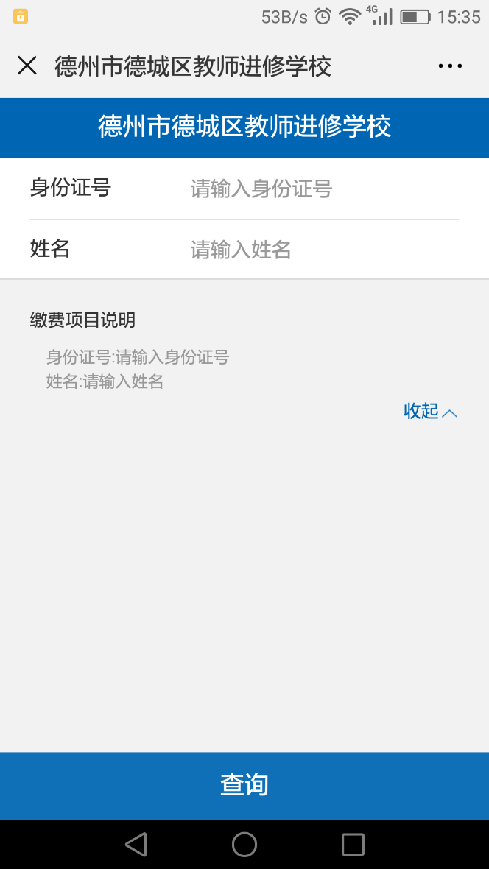
2.点击“查询”后，系统默认显示代缴费100元，可点击“普通话水平测试费”处，展开下拉菜单，根据考生是否参加培训，选取“测试费：50“或“测试费加培训费：100”
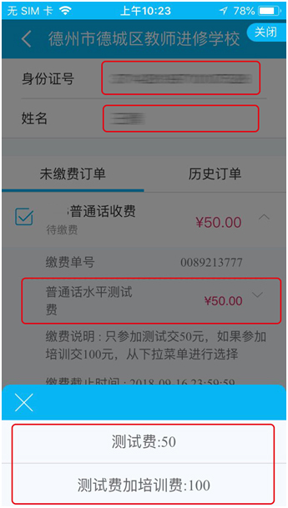
3. 考生根据实际情况选择相应的缴费金额后，点击“缴费”

